Nabídka č. **16/VTP/2024**

**Univerzita Jana Evangelisty Purkyně v Ústí nad Labem,**

**Fakulta strojního inženýrství**

**Vědeckotechnický park Ústí nad Labem**

Pasteurova 3544/1, 400 96, Ústí nad Labem

IČ:

44555601

DIČ:

Bankovní spojení:

CZ44555601

ČSOB

Mírové náměstí 1/1

Ústí nad Labem

260112295/0300

Číslo účtu:

**Zadání**: Cílem nabídky je provedení „**Měření elektrické vodivosti Cu pro určení obsahu**

**kyslíku v Cu a metodika měření kyslíku v Cu pomoci spalovací metody na přistrojí**

**LECO TC500“**

Obsah analýzy:

-

Měření elektrické vodivosti u litého materiálu 6 vzorků x 5 měření = 30 měření,

u vzorků z tváření od PCI 18 vzorků x 5 = 90 měření (celkem 120 měření)

-

-

Metodika postupu odběru a přípravy vzorku pro měření obsahu kyslíku v Cu

Příprava 4 taveb o různém obsahu kyslíku

*vytvořit funkční závislost mezi elektrickou vodivosti a obsahem kyslíku u litého*

*a tvářeného materiálu*

-

-

-

-

Spektrometrická analýza (u 4 taveb)

Nástroje pro odběr vzorků (4 ks)

Provedení odběru na místě a zaškolení obsluhy.

Vypracování závěrečné zprávy a provedení

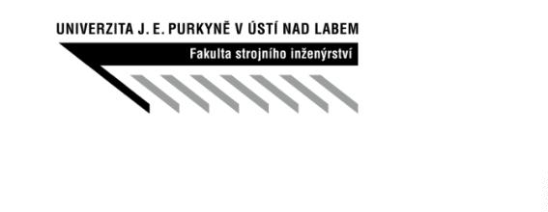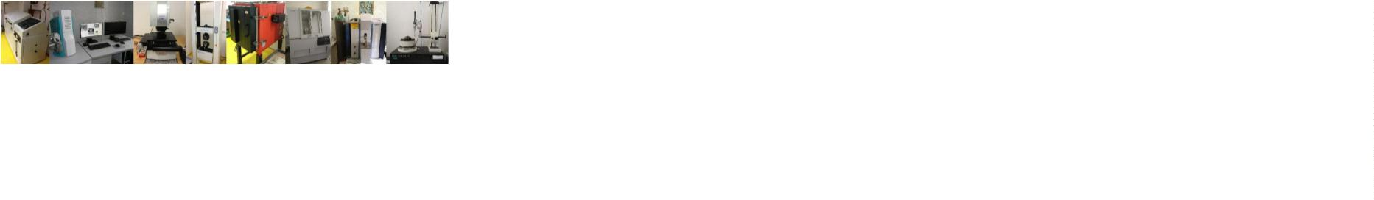

**Cena: 86.700,00 Kč bez DPH**

**Datum vystavení nabídky: 21. 1. 2025**

**Termín dodání:** dohodou

**Forma výstupu:** závěrečná zpráva

**Splatnost:**

**Pozn.:**

30 dní

jsme plátci DPH

1